Välkomna till Valinge IF:s Barn och Ungdomsverksamhet
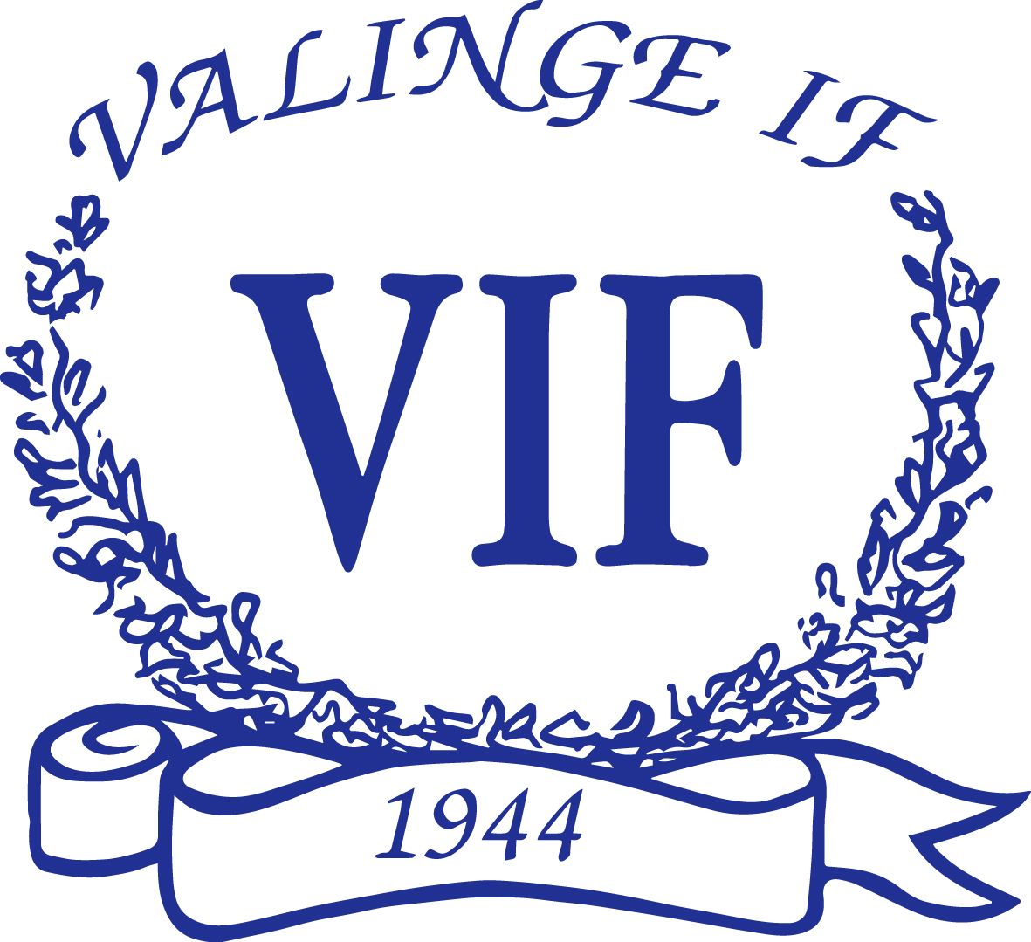
Valinge IF
SPELARUTBILDNINGSPLAN
Ledorden är GLÄDJE, TRYGGHET och GEMENSKAP.

Valinge IF:
Valinge IF är en mindre idrottsförening med visionen ”Att vara den mysiga idrottsföreningen nära till stad och landsbygd”. Föreningen har en varierande verksamhet med seniorfotboll för damer i samarbete med Derome BK, Herr U lag och en växande barnfotboll. På Valinge IP finns det även tillgång till aktiviteter på crossträningsbanan, i löpargrupp, bouleverksamhet och spel på padelbanan. Dessutom anordnas poängpromenader i Valinges natursköna miljö.

Målsättning Valinge IF Barn och ungdomsfotboll
Vi arbetar för att:
- ge så många barn och ungdomar som möjligt chansen att spela fotboll med jämnåriga och därmed ha en rolig och stimulerande fritidssysselsättning.
- verka för att bibehålla intresset för fotboll oavsett spelarens ambitionsnivå- satsningen ska ligga på bredden.
- bygga upp föreningen underifrån genom en bra barn och ungdomsverksamhet.
- inspirera barn och ungdomar till att uppträda vänligt och respektfullt mot andra människor. Ge dem förutsättningar att utvecklas såväl som individer och som medlemmar i en grupp.
- erbjuda Valinge IF:s ledare utbildning.
- alla ledare som leder ett lag i match skall gå kursen "Att leda laget".
Information
För information om verksamheten se vår hemsida www.laget.se/ValingeIF
Mål för 5–15 års verksamheten
Vi arbetar för att:
- leken är i centrum för inlärning och utveckling.
- barnen skall uppmuntras positivt för att få deras självförtroende att växa.
- lära barnen ta hänsyn till varandra och respektera regler.
- vi ska ha roligt ihop. Gemenskap mellan barn, ledare och föräldrar är viktigt.
- lära barnen grundläggande teknik.
- prestation värderas före resultat

Så många som möjligt så länge som möjligt.
Riksidrottsförbundet förespråkar att det är bra att ägna sig åt flera idrotter. Detta för att prestera jämnare, minska skadorna och fortsätta längre. Därav erbjuder Valinge IF färre träningar under vintersäsong främst för de yngre.
Fair play
I Valinge IF arbetar vi efter Fair Play vilket innebär att vi följer fotbollens regler, hejar på, stöttar det egna laget, respekterar domarens uppfattning och tackar motståndarna efter spelad match.
Föräldrar
Föräldrarnas insatser i fritidsverksamheten är en värdefull investering för barnens framtid. Det är därför viktigt att ni stöttar, uppmuntrar och lyssnar på era barn. Vi hoppas att du finner glädje i att delta i gemenskapen kring ditt barns fotbollslag.
Medlemsavgift
Valinge IF vill att ni betalar medlemsavgift för barnens aktiviteter. Medlemsavgiften faktureras. Givetvis får barnen gärna prova på några gånger först.


Riktlinjer för Valinge IF
Föreningens riktlinjer bygger på Svenska Fotbollförbundets riktlinjer för barn- och ungdomsfotboll. Totalt finns det fem riktlinjer där föreningen bör precisera vad de ska verka för inom respektive riktlinje. Riktlinjerna är bestående över tid medan vad föreningen verkar för utvärderas och revideras på årlig basis. Stöd för föreningens arbete med riktlinjer finns här.
Varje lag i föreningen ska på årlig basis komma överens om vad riktlinjen betyder för dom och regelbundet följa upp detta i sin verksamhet. På så sätt blir riktlinjerna levande i lagens verksamhet.

 | Fotboll för alla | Barn- och  ungdomars villkor | Fokus på glädje,  ansträngning  och lärande | Hållbart  idrottande | Fair Play
Föreningen  verkar för att: | Flickor och pojkar har samma förutsättningar | Träningsinnehållet följer spelarutbildningsplanen | Den långsiktiga utvecklingen är viktigare än det kortsiktiga resultatet | Dubbelidrottande uppmuntras. | Vi visar alltid respekt för domare och motståndare.
Föreningen  verkar för att: | Alla är välkomna att spela fotboll i Valinge IF. | Valinge IF främjar fotboll på barns villkor- Att barn inte är små elitidrottare. | Alla får vara med i Valinge IF. | Samåkning rekommenderas. | Alla matcher har matchvärd.
Föreningen  verkar för att: | Ledare erbjuds kontinuerligt kurs kring NPF. | Samarbete mellan lagen, spelarna får möjlighet att träna med yngre och äldre lag. | Valinge IF värdesätter gruppaktiviteter som bygger föreningen och laget så som cuper, läger, poängpromenader och lovaktiviteter. | Grillning erbjuds efter träning en gång i veckan.
Vårt lag: | Tex: Alla hälsar på alla när vi kommer till träningar och matcher | Tex: Vi lyssnar alltid på den som pratar | Tex: Föräldrarna stöttar men coachar inte vid matcher | Tex: Föräldrar och spelare har kunskap om kostens betydelse | Tex: Vi visar alltid respekt för domare och motståndare

Så spelar och tränar vi 3 mot 3

Anfallsspel |  | Försvarsspel  Omställningar
Uppgiften är att passera motståndarna med bollen |  | Uppgiften är att ta bollen från motståndaren
i Speluppbyggnaden  ska vi… | i Kontringar  ska vi snabbt… | i Återerövringen  ska vi snabbt… | i Förhindra speluppbyggnad  ska vi…
för att Komma till avslut och göra mål ska vi… |  | för att Förhindra och rädda avslut ska vi…


För att kunna spela så som vi vill ska nedanstående färdigheter prioriteras i träning.
Färdigheter för laget |  | Färdigheter för laget

  Färdigheter för spelaren |  | Färdigheter för spelaren
Driva  Skjuta | Vända | Bryta

Extra färdigheter för målvakten |  | Extra färdigheter för målvakten

Fotbollsfys
Rulla, kasta och fånga bollen
Koordinationsövningar med och utan boll, stafetter och hinderbanor.

Fotbollspsykologi
Långsiktig utveckling: t ex att en spelare väljer en aktivitet på träning som han/hon tycker är rolig.
Göra nästa aktion: t ex att en spelare tar tillbaka bollen när han/hon tappat den.
Göra lagkamrater bättre: t ex att en spelare berömmer lagkamrater som anstränger sig för att ta tillbaka bollen.

Rekommendationer för spelformen 3 mot 3 (6-7 år)
Antal träningar per spelare och vecka | 1 st
Träningens längd | 60 minuter
Träningens innehåll | Stationsträning med hög aktivitet
Antal matcher per spelare och vecka | 2-5 poolspel/cuper per spelare och år
Speltid | Alla spelar lika mycket och spelarna turas om att starta matcher
Ledartäthet | 1 ledare / 6 spelare
Ledarutbildning | SvFF D – Spelformsutbildning 3 mot 3
Föräldrautbildning | Spelformsutbildning 3 mot 3

Så spelar och tränar vi 5 mot 5

Anfallsspel |  | Försvarsspel  Omställningar
Uppgiften är att passera motståndarna med bollen |  | Uppgiften är att ta bollen från motståndaren
i Speluppbyggnaden  ska vi… | i Kontringar  ska vi snabbt… | i Återerövringen  ska vi snabbt… | i Förhindra speluppbyggnad  ska vi…
för att Komma till avslut och göra mål ska vi… |  | för att Förhindra och rädda avslut ska vi…
För att kunna spela så som vi vill ska nedanstående färdigheter prioriteras i träning.
Färdigheter för laget |  | Färdigheter för laget
Spelbarhet

Färdigheter för spelaren |  | Färdigheter för spelaren
Driva  Skjuta  Ta emot bollen | Vända  Passa  Utmana, finta och dribbla | Bryta  Markera | Pressa

Extra färdigheter för målvakten |  | Extra färdigheter för målvakten
Rulla bollen | Kasta bollen | Fånga bollen | Kasta sig

Fotbollsfys
Koordinationsövningar med och utan boll, stafetter och hinderbanor.

Fotbollspsykologi
Långsiktig utveckling: t ex att en spelare väljer en egen lösning under övning.
Göra nästa aktion: t ex att en spelare vågar utmana igen när han/hon tappat bollen.
Göra lagkamrater bättre: t ex att en spelare säger ”bra kämpat” och ”försök igen” till sina lagkamrater.

Rekommendationer för spelformen 5 mot 5 (8-9 år)
Antal träningar per spelare och vecka | 1-2 st
Träningens längd | 60-75 minuter
Träningens innehåll | Stationsträning med övningar som följer ett tema
Antal matcher per spelare och vecka | 2-6 poolspel/cuper per spelare och år
Speltid | Alla spelar minst 2/3 av speltiden och spelarna turas om att starta matcher
Ledartäthet | 1 ledare / 8 spelare
Ledarutbildning | SvFF D – SvFF Mv D – Spelformsutbildning 5 mot 5
Föräldrautbildning | Fotbollens Spela Lek och Lär

Så spelar och tränar vi 7 mot 7

Anfallsspel |  | Försvarsspel  Omställningar
Uppgiften är att passera motståndarna med bollen |  | Uppgiften är att ta bollen från motståndaren
i Speluppbyggnaden  ska vi… | i Kontringar  ska vi snabbt… | i Återerövringen  ska vi snabbt… | i Förhindra speluppbyggnad  ska vi…
- Uppfylla *grundförutsättningarna. | - Erbjuda speldjup framåt/bakåt. | - Pressa bollhållaren. | - Samla laget i lagdelar.
för att Komma till avslut och göra mål ska vi… |  | för att Förhindra och rädda avslut ska vi…
- Ha de flesta av avsluten i straffområdet. |  | - Förhindra avslut i straffområdet.
För att kunna spela så som vi vill ska nedanstående färdigheter prioriteras i träning.
Färdigheter för laget |  | Färdigheter för laget
*Spelbarhet  *Spelbredd  Positionering  Spelvändning  Väggspel | *Speldjup  *Spelavstånd  Djupledsspel  Uppflyttning | Försvarssida  Uppflyttning | Täckning  Nedflyttning

Färdigheter för spelaren |  | Färdigheter för spelaren
Driva  Skjuta  Ta emot bollen | Vända  Passa  Utmana, finta och dribbla | Bryta  Markera | Pressa  Tackla

Extra färdigheter för målvakten |  | Extra färdigheter för målvakten
Rulla bollen | Kasta bollen | Fånga bollen  Kasta sig | Palming  Bryta djupledspassning

Fotbollsfys
Koordinationsövningar med och utan boll, stafetter och hinderbanor.
Parövningar och övningar med den egna kroppen som belastning.

Fotbollspsykologi
Långsiktig utveckling: t ex att en spelare reflekterar över vad han/hon lärt sig i samband med träning och match.
Göra nästa aktion: t ex att en spelare fortsätter att vara spelbar även i motgång.
Göra lagkamrater bättre: t ex att en spelare berömmer lagkamrater som är spelbara.

Rekommendationer för spelformen 7 mot 7 (10-12 år)
Antal träningar per spelare och vecka | 2-3 st
Träningens längd | 90 minuter
Träningens innehåll | Matchlika övningar med hög aktivitet som följer ett tema under träningen
Antal matcher per spelare och vecka | Max 1,5 per vecka och spelare i snitt under säsong
Speltid | Alla spelar minst 2/3 av speltiden och spelarna turas om att starta matcher
Ledartäthet | 1 ledare / 10 spelare
Ledarutbildning | UEFA C – SvFF Mv D – Spelformsutbildning 7 mot 7
Föräldrautbildning | Fotbollens Spela Lek och Lär

Så spelar och tränar vi 9 mot 9

Anfallsspel |  | Försvarsspel  Omställningar
Uppgiften är att passera motståndarna med bollen |  | Uppgiften är att ta bollen från motståndaren
i Speluppbyggnaden  ska vi… | i Kontringar  ska vi snabbt… | i Återerövringen  ska vi snabbt… | i Förhindra speluppbyggnad  ska vi…
- Uppfylla *grundförutsättningarna.  - Ha spelbarhet i alla spelytor. | - Erbjuda speldjup framåt/bakåt.  - Vara spelbara i spelyta 2 och 3. | - Pressa bollhållaren.  - Förhindra passningsalternativ. | - Samla laget i lagdelar.  - Förhindra spel genom lagdelarna.
för att Komma till avslut och göra mål ska vi… |  | för att Förhindra och rädda avslut ska vi…
- Ha de flesta av avsluten i straffområdet.  - Vara snabba på returer. |  | - Förhindra avslut i straffområdet.  - Vara snabba på returer.
För att kunna spela så som vi vill ska nedanstående färdigheter prioriteras i träning.
Färdigheter för laget |  | Färdigheter för laget
*Spelbarhet  *Spelbredd  Positionering  Spelvändning  Väggspel  Avledande rörelse | *Speldjup  *Spelavstånd  Djupledsspel  Uppflyttning  Överlappning | Försvarssida  Uppflyttning  Centrering  Understöd | Täckning  Nedflyttning  Överflyttning

Färdigheter för spelaren |  | Färdigheter för spelaren
Driva  Skjuta  Ta emot bollen  Nicka | Vända  Passa  Utmana, finta och dribbla | Bryta  Markera  Nicka | Pressa  Tackla  Blockera

Extra färdigheter för målvakten |  | Extra färdigheter för målvakten
Rulla bollen  Utspark | Kasta bollen | Fånga bollen  Kasta sig  Boxa bollen | Palming  Bryta djupledspassning  Upphopp, fånga- och boxa bollen

Fotbollsfys
Koordinationsövningar med och utan boll, stafetter och hinderbanor.
Parövningar och övningar med den egna kroppen som belastning.
Löpningar med hastighets- och riktningsförändringar.

Fotbollspsykologi
Långsiktig utveckling: t ex att en spelare sätter upp mål inför träning och match samt utvärderar.
Göra nästa aktion: t ex att en spelare går in i en nickduell även om han/hon förlorat en nickduell tidigare.
Göra lagkamrater bättre: t ex att en spelare visar positiva gester mot lagkamrater.

Rekommendationer för spelformen 9 mot 9 (13-14 år)
Antal träningar per spelare och vecka | 2-3 st
Träningens längd | 90 minuter
Träningens innehåll | Matchlika övningar med hög aktivitet som följer ett tema under träningen
Antal matcher per spelare och vecka | Max 1,5 per vecka och spelare i snitt under säsong
Speltid | Alla spelar minst halva matchen och spelarna turas om att starta matcher
Ledartäthet | 1 ledare / 10 spelare
Ledarutbildning | UEFA C – SvFF Mv C – Spelformsutbildning 9 mot 9
Föräldrautbildning | Fotbollens Spela Lek och Lär

Så spelar och tränar vi 11 mot 11

Anfallsspel |  | Försvarsspel  Omställningar
Uppgiften är att passera motståndarna med bollen |  | Uppgiften är att ta bollen från motståndaren
i Speluppbyggnaden  ska vi… | i Kontringar  ska vi snabbt… | i Återerövringen  ska vi snabbt… | i Förhindra speluppbyggnad  ska vi…
- Uppfylla *grundförutsättningarna.  - Ha spelbarhet i alla spelytor.  - Ha spelbarhet i alla korridorer. | - Erbjuda speldjup framåt/bakåt.  - Vara spelbara i spelyta 2 och 3.  - Vara spelbara i flera korridorer. | - Pressa bollhållaren.  - Förhindra passningsalternativ.  - Förhindra spel framför  och bakom backlinjen. | - Samla laget i lagdelar.  - Förhindra spel genom lagdelarna.  - Samla laget i de 3 korridorer  som är närmast bollen.
för att Komma till avslut och göra mål ska vi… |  | för att Förhindra och rädda avslut ska vi…
- Ha de flesta av avsluten i straffområdet.  - Vara snabba på returer.  - Ha många löpningar in i straffområdet. |  | - Förhindra avslut i straffområdet.  - Vara snabba på returer.  - Försvara ytor i straffområdet.
För att kunna spela så som vi vill ska nedanstående färdigheter prioriteras i träning.
Färdigheter för laget |  | Färdigheter för laget
*Spelbarhet  *Spelbredd  Positionering  Spelvändning  Väggspel  Avledande rörelse | *Speldjup  *Spelavstånd  Djupledsspel  Uppflyttning  Överlappning  Positionsbyten | Försvarssida  Uppflyttning  Centrering  Understöd | Täckning  Nedflyttning  Överflyttning

Färdigheter för spelaren |  | Färdigheter för spelaren
Driva  Skjuta  Ta emot bollen  Nicka | Vända  Passa  Utmana, finta och dribbla | Bryta  Markera  Nicka | Pressa  Tackla  Blockera

Extra färdigheter för målvakten |  | Extra färdigheter för målvakten
Rulla bollen  Utspark | Kasta bollen | Fånga bollen  Kasta sig  Boxa bollen | Palming  Bryta djupledspassning  Upphopp, fånga- och boxa bollen

Fotbollsfys
Koordinationsövningar med och utan boll, stafetter och hinderbanor.
Parövningar och övningar med den egna kroppen som belastning, motståndsband och fria vikter.
Löpningar med hastighets- och riktningsförändringar, accelerationer och inbromsningar.

Fotbollspsykologi
Långsiktig utveckling: t ex att en spelare planerar och prioriterar mellan fotboll, andra idrotter, skola och fritid.
Göra nästa aktion: t ex att en spelare fortsätter att spela enligt lagets arbetssätt även i motgång.
Göra lagkamrater bättre: t ex att spelarna diskuterar med varandra på planen om hur de kan lösa olika situationer.

Rekommendationer för spelformen 11 mot 11 (15-19 år)
Antal träningar per spelare och vecka | 2-4 st
Träningens längd | 90 minuter
Träningen innehåll | Matchlikt och positionsanpassat
Antal matcher per spelare och vecka | Max 1,5 per vecka och spelare i snitt under säsong
Speltid | Alla spelare erbjuds matchspel och alla i matchtruppen ges speltid.
Ledartäthet | 1 ledare / 10 spelare
Ledarutbildning | UEFA B, UEFA Youth B – SvFF Mv C – Spelformsutbildning 11 mot 11

Krisberedskap i en idrottsorganisation
Uppdaterad: 2024
Inom idrottsrörelsens verksamhet finns olika hot och risker som kan utvecklas till kriser. En kris måste kunna hanteras samtidigt som den ordinarie verksamheten pågår i organisationen.
Hur arbetar ditt förbund eller din förening med krisberedskap och krishantering? Finns det en utsedd krisledningsgrupp som har mandat och kunskap att agera?
RF har tagit fram en gemensam krisplan som ett stöd för hur organisationen ska agera vid olika händelser. Det är inte bara krisen i sig som man ska hantera utan även bilden av krisen. I krisplanen finns alla tänkbara situationer beskrivna, hur de ska hanteras och vilka som ska kontaktas i händelse av kris.
Mallen till krisplan här nedan är anpassad så långt som möjligt till en idrottsorganisation. För att börja använda planen i er egen verksamhet krävs ett internt utbildnings- och informationsarbete där respektive funktion förstår sin roll och hur man ska agera.

Vad är en kris?
En kris är en händelse som utgör ett hot mot människor, materiella och immateriella värden och där åtgärder utöver det normala krävs för att bemästra situationen. När en möjlig krissituation upptäcks av en anställd eller ideellt engagerad inom idrottsorganisationen ska krisledningen larmas. Larma hellre en gång för mycket!

När ska man larma?
Gå igenom frågorna nedan. Om du svarar ja på en eller flera frågor eller om du är osäker ska du genast larma någon i krisledningsgruppen.
- Finns risk att en stor del av organisationens verksamhet sätts ur spel eller skadas?
- Finns risk för avsevärda personskador, miljöskador, materiella eller immateriella skador?
- Finns allvarlig risk att organisationens anseende, förtroende eller varumärke skadas?
- Finns risk för allvarliga ekonomiska kostnader eller förluster?
- Finns risk för allvarlig eller omfattande negativ massmedial bevakning?

Valinge IF Resurspersoner 2024
 | Namn | Tel.mobil |  |  | E-post
Ordförande | Elisabeth Otterdahl | 0707-12 80 45 |  |  | elisabeth.otterdahl@outlook.com
Vaktmästare |  | 0737-1507 97 0
Planansvariga: SePlansektionens veckoschema | På Anslagstavlan i hallen
Viktiga telefonnummer
Namn Myndighet: |  | Telefon
SOS Alarm akut |  | 112
Brandkår/Räddningstjänst |  | 112
Polis akut |  | 112
Sjukvårdsupplysningen |  | 1177
Vårdcentralen Neptunus |  | 0340-16016
Icke Akuta ärenden: Polis |  | 11414
Vid skada på något barn kontakta vårdnadshavare
se www.Laget.se/aktuell lagsida för kontaktuppgifter

Föräldrautbildning | Fotbollens Spela Lek och Lär

Trygg fotboll
Föreningens medlemmars trygghet har alltid högsta prioritet och det görs ett omfattande förebyggande arbete för att undvika att någon fara illa i föreningen. Trots detta kan det aldrig uteslutas att någon blir utsatt för någon typ av övergrepp inom, eller utanför, föreningen. Därför är det viktigt för alla medlemmar att känna till hur man går tillväga om något skulle ske.
Varje lag i föreningen ska på årlig basis komma överens om vad riktlinjen betyder för dom och regelbundet följa upp detta i sin verksamhet. På så sätt blir riktlinjerna levande i lagens verksamhet

Föreningens kontaktperson i trygghetsfrågor
Elisabeth Otterdahl
0707-12 80 45
elisabeth.otterdahl@outlook.com
Flödesschema
Hantering vid oro för barn och ungdomar i föreningen

Vill du inte kontakta föreningen i ärendet kan du istället vända dig till Riksidrotts-
förbundets Idrottsombudsman:
08-627 40 10, idrottsombudsmannen@rf.se
Oro kan uppstå kring brottsliga händelser som t ex sexuella övergrepp men kan även gälla brott mot föreningens värdegrund.
Oro kan uppstå genom att en vuxen eller ett barn berättar eller genom att man ser tecken på att något är fel.
NEJ
Vid brott mot föreningens värdegrund kan oftast situationen lösas internt med berörda parter men föreningen kan även få stöd från RF/SISU eller sitt distrikts fotbollförbund.
Kontakta
familjen
NEJ
Kontakta föreningens
kontaktperson för
trygghetsfrågor
Gäller ärendet oro inom den utsattes familj
JA
Kontakta
socialtjänsten i er kommun
Kontakta föreningens kontaktperson för trygghetsfrågor
Ring 112
Kontakta polisen
Tel 114 14
NEJ
JA
JA
Misstänker ni att ett brott
har begåtts?
Är det en livshotande
situation eller ett pågående brott?
Oro rörande ett barn eller misstankar kring en vuxens beteende uppstår

